ICS 55.180.01
A82
T/CPF

团体标准
T/CPF XXXX-XXXX

电商物流大家电运输包装件试验导则
Guidelines for testing methods for
large appliances transport package in e-commerce logistics

（征求意见稿）

XXXX - XX - XX发布 XXXX - XX - XX实施
中 国 包 装 联 合 会发布

目 次
前 言 II
1.范围 1
2.规范性引用文件 1
3.术语和定义 1
4.包装件类型 1
5.产品和包装可接受的破损限度 2
6.试验样品 2
7.试验项目及顺序 2
8.试验前样品标示 3
9.试验设备 4
10.试验 4
11.试验报告 9

前 言
本标准按照GB/T 1.1-2020给出的规则起草。
本标准由中国包装科研测试中心提出。
本标准由中国包装联合会归口。
本标准主要起草单位：
本标准主要起草人：
本标准为首次发布。

电商物流大家电运输包装件试验导则

范围
本标准提供了电商平台销售的大家电包装件的分类、产品和包装可接受的破损限度、试验样品的准备、试验项目选择及顺序、试验前准备、试验设备、试验程序、试验报告方面的指导原则，并给出了相关信息。
本标准适用于电商平台销售的质量大于30kg的冰箱、空调器、洗衣机、平板电视等类似用途的大家电的包装件。

规范性引用文件
下列文件中的内容通过文中的规范性引用而构成本文件必不可少的条款。其中，注日期的引用文件，仅该日期对应的版本适用于本文件；不注日期的引用文件，其最新版本（包括所有的修改单）适用于本文件。
GB/T 4122.1 包装术语 第1部分：基础
GB/T 4857.1 包装 运输包装件基本试验 第1部分： 试验时各部位的标示方法
GB/T 4857.2 包装 运输包装件基本试验 第2部分：温湿度调节处理
GB/T 4857.4 包装 运输包装件基本试验 第4部分：采用压力试验机进行的抗压和堆码试验方法
GB/T 4857.5 包装 运输包装件跌落试验方法
GB/T 4857.11 包装 运输包装件基本试验 第11部分：水平冲击试验方法
GB/T 4857.22 包装 运输包装件单元货物稳定性试验方法
GB/T 4857.23 包装 运输包装件基本试验 第23部分：随机振动试验方法
GB/T 5398 大型运输包装件试验方法
ISTA Project_6-Amazon.com-SIOC- ISTA亚马逊试验程序SIOC（Ships in Own Container (SIOC) for Amazon. Distribution System Shipment）

术语和定义
GB/T 4122.1界定的以及下列术语和定义适用于本文件。

大家电运输包装件 large appliances transport package
质量大于30kg的冰箱、空调器、洗衣机、平板电视等类似用途家电产品的包装件。

包装件类型
- 类型A：质量不大于45kg；
- 类型B：质量大于45kg。

产品和包装可接受的破损限度
试验前，应与委托方沟通并确定以下四方面内容：
  - 产品破损包括哪些方面；
  - 产品允许的破损限度；
  - 产品在试验后的检查方法；
  - 试验后可接受的包装破损限度。

试验样品
  - 试验样品状态
试验样品应是未经试验的真实的包装和产品，若没有真实的包装或产品，替代品应尽可能和实际包装或产品一致。
  - 试验样品包装
为保证试验样品状态完好，运送到试验室的产品和包装必须是过度包装或者是到达试验室后更换的新包装。
  - 试验样品数量
本标准需要4个运输包装件作为试验样品，一般而言，4个运输包装件应按顺序完成标准规定的所有试验项目。所有试验样品必须通过试验。
  - 试验样品预处理
试验前将试验样品在实验室环境温湿度条件下至少放置12h。

试验项目及顺序
  - 类型A包装件(质量不大于45kg)的试验项目及顺序如表1所示。
表1 类型A试验项目及顺序
试验顺序 | 试验项目 | 试验强度 | 是否进行
1 | 温湿度调节处理试验^{注1} | 温湿度选择见表3 | 可选
2 | 倾斜/倾翻试验 | 22°角倾斜 | 对于垂直高度≥1.2m并且底面任意尺寸小于高度1/2或者高度≥0.76m并且重心位置位于高度的一半以上的运输包装件为必选
3 | 自由跌落试验（第一次） | 9次跌落，最大跌落高度610mm | 必选
4 | 挤压夹持试验 | 在可允许的搬运面，单个包装件搬运和多个包装件搬运，夹持力1000kg | 必选
5 | 抗压试验 | 根据公式（1）计算压力载荷值 | 必选
6 | 随机振动试验 | 堆码振动，振动强度Grms值及时间：0.82g，15min；0.58g，45min；0.41g，120min；共3h。 | 必选
7 | 自由跌落试验（第二次） | 8次跌落，跌落高度最大610mm，包括跌落到危险物上 | 必选
8 | 集中棱冲击试验 | 危险箱跌落，跌落高度400mm | 对于平板电视包装件必选
注1：根据实际运输条件进行选择。
  - 类型B包装件(质量大于45kg)的试验项目及顺序如表2所示。
表2 类型B试验项目及顺序
试验顺序 | 试验项目 | 试验强度 | 是否进行
1 | 温湿度调节处理试验^{注1} | 温湿度选择见表3 | 可选
2 | 倾斜/倾翻试验 | 22°角倾斜 | 对于垂直高度≥1.2m并且底面任意尺寸小于高度1/2或者高度≥0.76m并且重心位置位于高度的一半以上的运输包装件为必选
3 | 旋转跌落试验 | 跌落高度230mm | 必选
4 | 斜面冲击试验（第一次） | 冲击末速度1.2m/s | 必选
5 | 挤压夹持试验 | 在可允许的搬运面，单个包装件搬运和多个包装件搬运，夹持力1000kg | 必选
6 | 抗压试验 | 根据公式（3）计算压力载荷值 | 必选
7 | 随机振动试验 | 堆码振动，振动强度Grms值及时间：0.82g，15min；0.58g，45min； 0.41g，120min；共3h。 | 必选
8 | 斜面冲击试验（第二次） | 冲击末速度1.2m/s | 必选
9 | 底面跌落试验 | 跌落高度230mm | 必选
10 | 集中棱冲击试验 | 危险箱跌落，跌落高度400mm | 对于平板电视包装件必选
注1：根据实际运输条件进行选择。

试验前样品标示
按GB/T 4857.1的规定，对试验样品的各部位进行编号。
将运输包装件按照规定的运输方向放置，转动运输包装件使内装产品的前面面向标示人员，然后按照图1所示对运输包装件进行标示。
用两个面的编号标示棱，例如2-3棱，即由2面和3面构成的棱。
用三个面的编号标示角，例如2-3-5角，即由2面、3面和5面构成的角。
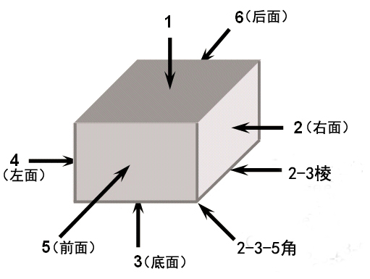
图1 运输包装件角、棱、面示意图

试验设备
- 温湿度调节处理试验设备
温湿度调节处理试验设备应符合GB/T 4857.2的规定。
- 自由跌落试验设备
自由跌落试验设备应符合GB/T 4857.5的规定。
- 旋转跌落试验设备
旋转跌落试验设备应符合GB/T 5398的规定。
- 斜面冲击试验设备
斜面冲击试验设备应符合GB/T 4857.11的规定。
- 挤压夹持试验设备
挤压夹持试验设备应符合GB/T 4857.22的规定。
- 抗压试验设备
抗压试验设备应符合GB/T 4857.4的规定。
- 随机振动试验设备
随机振动试验设备应符合GB/T 4857.23的规定。

试验
  - 温湿度调节处理试验
10.1.1温湿度调节处理试验条件应选择表3中和的一项或多项条件参数，也可根据实际物流配送过程中的环境条件进行选定，并在报告中注明。
10.1.2将试验样品放入环境箱内，使温湿度调节处理的空气可以自由通过其顶部、四周和至少75%的底部面积。
10.1.3将环境箱设置到选定的温湿度处理条件。温湿度调节处理的时间从达到规定条件1h后算起。
10.1.4所有的选定的温湿度条件处理完成后，将样品移出环境箱并立即进行下一项试验，并尽快完成其余所有试验。
表3 温湿度调节处理试验参数
模拟环境 | 试验时间h | 温度℃ | 相对湿度（RH）%
寒冷 | 72 | -35±3 | 不控制
低温 | 72 | -18±3 | 不控制
湿冷 | 72 | +5±2 | 85±5
标准温湿度 | 72 | 23±2 | 50±5
湿热 | 72 | 40±2 | 90±5
干热 | 72 | 55±2 | 30±5
  - 倾斜/倾翻试验
10.2.1将试验样品3面向下放置在刚性地面上。
10.2.2从其中一个不稳定方向将试验样品缓慢从垂直位置倾斜至22°，但倾斜过程中不应使包装件滑动或在水平方向移动，观察其移动方式（倾翻或回到初始位置）。
10.2.3如果试验样品在22°角时未发生倾翻，则将试验样品轻轻放回至原来位置。
10.2.4如果试验样品在22°角或未到22°角之前发生倾翻，需要确定试验样品是否允许倾倒。如果允许倾倒，则让试样倾倒并冲击到地面上；如果不允许倾倒，则将试验样品放回至原来位置，并记录最大倾角。
10.2.5重复10.2.2至10.2.4，在所有不稳定的方向上进行试验。
  - 自由跌落试验（第一次）
10.3.1跌落高度和跌落部位见表4。
10.3.2提起试验样品至所需的跌落高度位置，并按预定状态将其支撑住。跌落高度是指准备释放时试验样品的最低点与冲击台面之间的距离。
10.3.3按跌落的预定状态释放试验样品，使试验样品按预定状态自由落下与冲击台面相撞。
表4 自由跌落试验（第一次）跌落高度和跌落部位
跌落顺序 | 跌落高度 | 跌落部位
1 | 300mm | 3-4棱
2 | 300mm | 3-6棱
3 | 300mm | 4-6棱
4 | 300mm | 3-4-6角
5 | 300mm | 2-3-5角
6 | 300mm | 2-3棱
7 | 300mm | 1-2棱
8 | 610mm | 3面
9 | 300mm | 3面
  - 旋转跌落试验
10.4.1样品跌落高度为230mm。在旋转跌落过程中，如果面或棱在提升到预定跌落高度之前会发生倾翻，则该面或棱的旋转跌落试验无需进行，并在报告中进行记录。
10.4.2旋转面跌落试验
10.4.2.1将包装件3面向下放置在冲击台面上。
10.4.2.2提升3-5棱至预定的跌落高度后迅速释放使其自由落下，产生冲击，在跌落后应防止试验样品产生倾翻。
10.4.2.3重复上述步骤分别提升3-6棱、2-3棱和3-4棱进行试验。
10.4.3旋转棱跌落试验
10.4.3.1将包装件3面向下放置在冲击台面上。
10.4.3.2 提起3-6棱放在垫木或其他支撑块上，提升3-5棱至预定的跌落高度后迅速释放使其自由落下，产生冲击。垫木或其他支撑块的高度为90~100mm，长度至少比支撑的包装件的最大尺寸长200mm，在跌落后应防止试验样品产生倾翻。
10.4.3.3 重复上述步骤分别冲击3-6棱、2-3棱和3-4棱。
  - 斜面冲击试验（第一次）
10.5.1将试验样品3面向下放置在台车上。试验样品的冲击面应与台车前缘平齐。
10.5.2将台车沿钢轨斜面提升到相应高度，然后释放。冲击末速度为1.2m/s，依次冲击样品的5面和6面。对于允许躺放的试验样品，还需冲击样品的1面。
10.5.3对于平板电视包装件，冲击试样的5面（或6面）时，将2个备样放置在试样6面（或5面）后方，并用缠绕膜包裹3个试样的中部，将3个试样固定在一起。缠绕膜最多缠2层，需和厂家协商议。
  - 挤压夹持试验
10.6.1搬运类型分为单个试验样品搬运和多个试验样品搬运。对于平板电视包装件，只进行多个试验样品搬运。
10.6.2试验前要对夹板之间的夹持力用测力计进行测量，夹持力为1000kg±50kg。
10.6.3单个试验样品搬运
10.6.3.1将试验样品按正常的运输方向放置在地面上，如果夹持方向样品尺寸太小，则使用两个样品并排进行试验。
10.6.3.2 从允许的搬运面进车并进行夹持，夹持时夹板前端和下端与样品平齐，施加夹持力，将样品提升距地面305mm后放到地面上并释放夹持力。在所有允许的搬运面上各进行1次搬运。
10.6.3.3从允许的搬运面进车并进行夹持，夹持时样品分别向前和向下探出夹板76mm，施加夹持力，将样品提升距地面305mm后放到地面上并释放夹持力。在所有允许的搬运面上各进行1次搬运。
10.6.4多个试验样品搬运
10.6.4.1将试验样品按正常的运输方向进行放置并按照实际搬运方式进行堆码。
10.6.4.2多个试验样品夹持共进行20次搬运。如有只有一个允许的搬运面，则在该面上进行20次搬运；如有两个允许的搬运面，则在每个面上进行10次搬运；如有三个允许的搬运面，则在主要搬运面上进行10次搬运，在其他两个面上各进行5搬运；如有四个允许的搬运面，则在每个面上进行5次搬运。样品夹起行驶一段距离后放到地面上并释放夹持力为1次搬运。
10.6.4.3从允许的搬运面进车并进行夹持，夹持时夹板前端和下端尽可能与样品平齐，施加夹持力。将样品提升距地面305mm并通过规定的搬运路线，将样品放到地面上并释放夹持力，完成所需的搬运次数。
10.6.4.4重复步骤10.6.4.3在其他允许的搬运面上进行试验。
  - 抗压试验
10.7.1试验压力值计算
压力试验载荷值（TF）按式(1)计算
TF=Wt(S-1)K 9.8……………………（1）
式中：
TF—试验载荷，单位为牛顿(N)；
Wt—试验样品的质量，单位为千克(kg)；
K—补偿系数，K为整数，选取范围3~5；
S—允许的最大堆放层数；
9.8—重力加速度，N/kg。
10.7.2试验步骤
10.7.2.1将试验样品3面向下放置在压力机的下压板中心。
10.7.2.2设置压力值，压力值计算根据式（1）。
10.7.2.3设定一个预载荷作为测量变形量的基准点，预载荷对于单瓦楞纸箱选择222N（23kg）,对于双瓦楞纸箱选择445N（45kg）,对于三瓦楞纸箱选择2220N（230kg）。
10.7.2.4启动压力机，压力机的上压板以10mm/min±3mm/min的速度均匀施加压力值，直至压力达到设定值。记录达到设定压力值时试验样品的变形量。移开压板卸除载荷。
  - 随机振动试验
10.8.1将试验样品按实际运输状态堆码放置于振动台台面上。如果试验样品在正常运输过程中有不同的放置方式，堆码放置时应对包装件合理分配，包括所有可能的放置方式。
10.8.2通常采用不固定放置，试验样品用围框围住，以免在振动过程中从台上坠落。调整保护设施的位置，使试验样品的中心能在各水平方向10mm范围内无约束运动。
10.8.3启动振动设备使之产生图3所示的振动图谱。图3的PSD数据见表5。高量级为强度最大，低量级为强度最小，中量级为一般水平。振动时间为180min，其中低量级 120min，中量级45min，高量级 15min。
表5 随机振动试验频率及功率谱密度
频率（Hz） | PSD(g²/Hz)
 | 高量级 | 中量级 | 低量级
1 | 0.000036 | 0.000018 | 0.000009
3 | 0.06 | 0.03 | 0.015
4 | 0.06 | 0.03 | 0.015
8 | 0.007 | 0.0035 | 0.00175
12 | 0.016 | 0.008 | 0.004
30 | 0.006 | 0.003 | 0.0015
40 | 0.015 | 0.0075 | 0.00375
60 | 0.0014 | 0.0007 | 0.00035
100 | 0.001 | 0.0005 | 0.00025
200 | 0.00005 | 0.000025 | 0.0000125
Grms | 0.82g | 0.58g | 0.41g
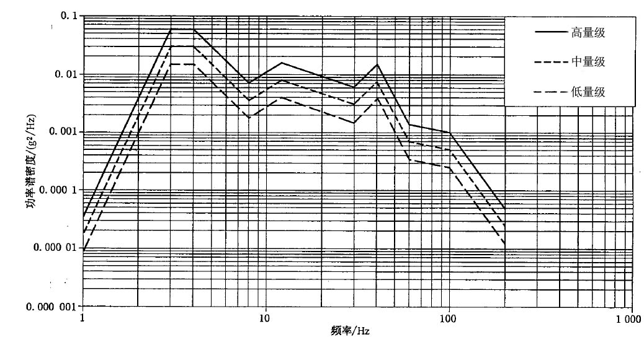
图3 公路运输不同严酷水平随机振动PSD曲线
  - 自由跌落试验（第二次）
10.9.1跌落高度和跌落部位见表6。
10.9.2提起试验样品至所需的跌落高度位置，并按预定状态将其支撑住。跌落高度是指准备释放时试验样品的最低点与冲击台面之间的距离。
10.9.3按跌落的预定状态释放试验样品，使试验样品按预定状态自由落下与冲击台面相撞。
表6 自由跌落试验（第二次）跌落高度和跌落部位
跌落顺序 | 跌落高度 | 跌落部位
1 | 300mm | 3-4棱
2 | 300mm | 3-6棱
3 | 300mm | 1-5棱
4 | 300mm | 3-4-6角
5 | 300mm | 1-2-6角
6 | 300mm | 1-4-5棱
7 | 610mm | 最脆弱部位或易损部位。对于平板电视包装件，如果最脆弱部位未知，选择包装件的右面
8 | 300mm | 3面（跌落到危险物上）
注：危险物垫块：垫块的材质为硬木或金属，高度为20mm~25 mm，宽度为150 mm。垫块长度应当比包装件的次短棱至少长200mm，垫块顶面的长棱倒圆角，圆角半径为垫块高度。
  - 斜面冲击试验（第二次）.
10.10.1将试验样品3面向下放置在台车上。试验样品的冲击面应与台车前缘平齐。
10.10.2将台车沿钢轨斜面提升到可获得要求冲击速度的相应高度上，然后释放。冲击末速度为1.2m/s，依次冲击样品的2面和4面。对于允许躺放的试验样品，还需冲击样品的3面。
  - 底面跌落试验
10.11.1将试验样品3面向下提起到冲击台面上方距地面230mm。
10.11.2释放试验样品，令其自由落下冲击3面1次。
  - 集中棱冲击试验
10.12.1集中棱冲击危险物是外尺寸为305mm×305mm×305mm的木箱，毛重为4.1kg，木箱至少有一条底棱用角铁包住，木箱内装沙袋并使用恰当的填充物保证沙袋固定不动。
10.12.2将试验样品背面（6面）向下放置在刚性平整的地面上，确定包装件屏幕面（5面）的中心位置。
10.12.3将包有铁角的危险物的一条棱的中心对准包装件屏幕面的中心，并且这条棱平行于包装件屏幕面的短棱。跌落高度为400mm。冲击屏幕面（5面）1次。

试验报告
试验报告应包括下列内容：
- 运输包装件内装物的名称、规格、型号等，如果使用模拟物应加以说明；
- 试验样品的数量；
- 运输包装件内附件、缓冲衬垫、封口状态及其他防护措施；
- 运输包装件的质量和尺寸；
- 预处理时的温度、相对湿度和时间；
- 试验场所的温度和相对湿度；
- 试验项目、试验顺序、试验参数和试验步骤；
- 试验结果和试验结论；
- 试验所用设备、仪器类型；
- 试验日期、试验人员签字、试验单位盖

